Pressemitteilung 20SU16
Neuheit Januar 2016
Neue Behandlungs- und Massageliege Phoenix 2.0 von Schupp
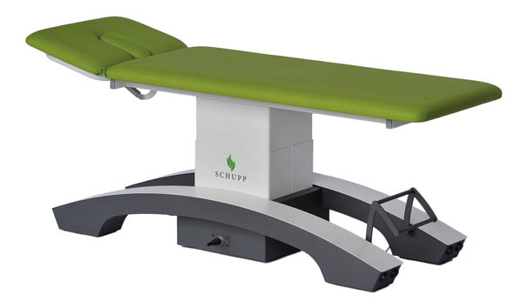
Schupp geht mit Phoenix neue Wege
Kontakt und Informationen:
SCHUPP GmbH & Co. KG
Jenny Röller
Glattalstraße 78
D –72280 Dornstetten
Tel. +49 (0)7443 243 126
jenny.roeller[at]schupp-gmbh.de
www. schupp.eu
Text + Bilder unter www.pressearbeit.org
(Dornstetten) Eine neuartige Therapieliege präsentiert die Schupp GmbH & Co. KG. Die Hubsäulenliege Phoenix 2.0 ist eine leicht zu bedienende, elektrisch verstellbare Liege mit einem ungewöhnlichen Hubkonzept. Durch die neue Freiheit unter der Liegefläche kann sie für viele therapeutische Anwendungen genutzt werden. Die Kniefreiheit ermöglicht dem Therapeuten auch Behandlungen im Sitzen.
„Innovative Technik, qualitativ hochwertige Materialien und moderne Funktionalität waren bei der Konstruktion die wichtigsten Aspekte“, betont Joachim Kleber, Vertriebsleiter und Prokurist bei der Schupp GmbH & Co. KG. Hinzu kommt noch ein außergewöhnliches Design. Mit der neuen Hubsäulenliege Phoenix 2.0 verfolgt der Komplettanbieter im Bereich Physiotherapie, Wellness und Medizinische Trainingstherapie ein neuartiges Konzept. Nur eine einzige, zentral angeordnete Hubsäule trägt die gesamte Last. Phoenix 2.0 ist belastbar bis 200 kg.

Variantenreiche Hubsäulenliege
Die neue Schupp Hubsäulenliege Phoenix 2.0 eignet sich für zahlreiche medizinische und therapeutische Behandlungen. Sie ist leicht zu bedienen und mit beidseitigem, fest montierten Joystick-Fußschalter elektrisch stufenlos höhenverstellbar. Die zweiteilige Liegenfläche gibt es im Standardmaß 200 x 65 cm. Das einteilige Kopfteil ist von +30° bis -30° verstellbar. Darüber hinaus gibt es zahlreiche Sondermaße und Ausstattungsvarianten optional. So beispielsweise Polsterbreiten von 70 und 80 cm, Polster Comfort de Luxe mit Polsterdicke von acht Zentimetern oder die Polsterauflage SoftPlus sowie Nasenschlitzkissen mit Abdeckung für das Kopfteil.
Die Polster aus praxistauglichem Material sind in über 20 Farben wählbar. Ebenso ist das Design-Gestell über die Standardfarbe des pulverbeschichteten Säulengestells, zweifarbig in weiß/anthrazit, hinaus in vielen weiteren RAL-Tönen lieferbar. Das Rädergestell lässt sich in jeder Höhenposition der Liegenfläche um 15 Millimeter anheben, um die 127 kg schwere Phoenix 2.0 im Raum zu platzieren. Dieser Hubmechanismus ist in jeder Höhe zentral zuschaltbar.

Neue Behandlungsformen an der Liege möglich
Durch die zentral angebrachte Hubsäule ergibt sich ein großer Freiraum unter der Liege. Dadurch sind auch Behandlungen und Anwendungen an Händen und Armen möglich. Für die Polsterfläche sind weitere Varianten mit bis zu achtteiligen Auflagen in Vorbereitung.
319 Wörter, 2.403 Zeichen
Bei Abdruck bitte zwei Belegexemplare an SUXES
Text und Bilder auch unter www.pressearbeit.org

((Firmeninfo Schupp GmbH & Co. KG))

Partner für Therapeuten
Die 1934 von Dr. Ludwig Schupp gegründete Schupp GmbH & Co. KG ist einer der größten deutschen Komplettanbieter im Bereich Physiotherapie, Wellness und Medizinische Trainingstherapie. Das in der dritten Familiengeneration von Karin Schupp geführte Traditionsunternehmen mit rund 100 Mitarbeitern ist ein geschätzter Partner und Lösungsanbieter für Therapeuten. Schupp bietet neben Produkten für Balneologie und Massage auch Wärmepackungen, Zubehör für die Physiotherapiepraxis sowie MTT-Geräte für die Sport- und Gesundheitstherapie an. Darüber hinaus unterstützt Schupp seine Kunden als Berater von der Existenzgründung über die betriebliche Praxis bis zur Praxisübergabe mit viel Erfahrung und nachhaltigen Konzepten für die tägliche Umsetzung.

Bilderverzeichnis Phoenix 2.0
Mit 2 Klicks zu Text und Bild unter www.pressearbeit.org.
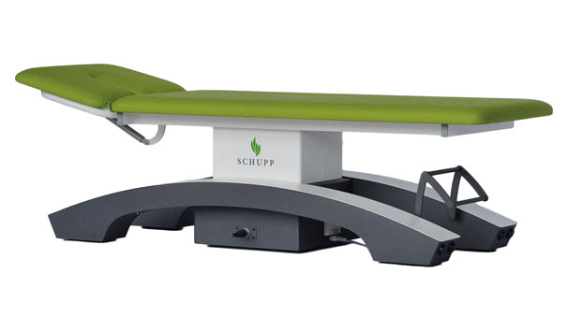
Bild Nr. 20-01 SU_Phoenix-tief.jpg
Schupp präsentiert mit Phoenix 2.0 eine neuartige Therapieliege in elegantem Design.

Bild Nr. 20-02 SU_Phoenix-hoch.jpg
Durch den großen Freiraum unter der Liege sind Behandlungen und Anwendungen möglich.

